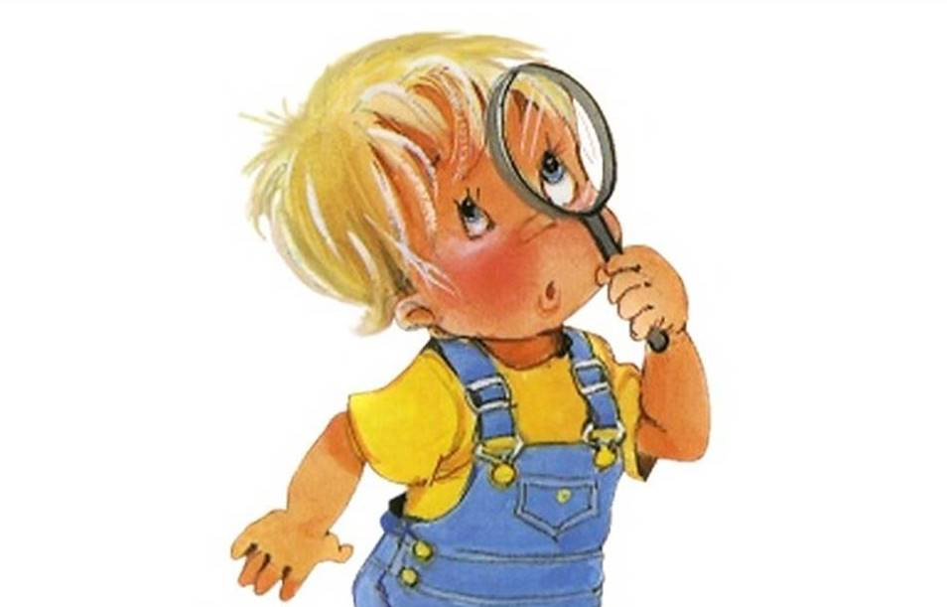
Консультация для родителей
«Развитие любознательности у детей»

«Детская любознательность, если её удаётся сохранить, даёт постоянный стимул к развитию».
Н.С. Лейтес.

Любознательность – это врожденное качество любого ребенка, которое позволяет ему активно познавать мир с самого рождения.
С возрастом наше стремление узнавать не только не отмирает, но и позволяет нам жить более насыщенной и счастливой жизнью. Учёные давно доказали, что люди, которых тянет к новым знаниям чувствуют себя счастливее и отличаются лучшим самочувствием. Именно поэтому перед родителями встаёт очень важная задача – поддерживать природное любопытство своих детей и не давать ему угаснуть в старшем возрасте.
Как поддерживать детское любопытство?
Все мы прекрасно знаем, что ребенку можно помогать развивать качества, которые не присущи ему с рождения: мы учим детей самоконтролю, внимательно относиться к другим и даже решать примеры по математике. Здесь работает простой закон – само по себе ничего не разовьется, чем больше внимания уделяешь этой стороне развития, тем лучше будет результат.
Любознательность – это уникальное качество, которое не нужно развивать, так как малыш уже рождается с ним. Однако, по многим причинам, любопытство маленького человека может угасать, самым опасным этапом здесь становится дошкольный и школьный возраст. Как сохранить детскую любознательность и тягу к неизведанному? Как помочь детям стать настойчивее и успешнее на пути познания этого мира?
Родители могут поддерживать любопытство своих детей как минимум тремя способами: давать исчерпывающие ответы на их вопросы, быть примером для малыша и быть готовым докопаться до истины.
Давайте детям развернутые ответы
Малыши очень чувствительны к ответам, которые им дают родители, и настрою, с которым эти ответы даются. Если ответ удовлетворил малыша, ждите, что появятся новые вопросы, которые позволят ещё глубже понять суть предмета или явления. Если же ответ не был понят или был недостаточно полным, то ребенок будет задавать тот же вопрос снова и снова, но в какой-то момент малыш может просто перестать спрашивать, его любопытство угаснет.
Будьте примером для ребенка
И снова мы повторяем известное высказывание: «Не воспитывайте детей. Всё равно они будут похожи на вас. Воспитывайте себя». Интересуйтесь окружающим миром вместе, задавайте вопросы вслух, не забывайте о саморазвитии. Если у родителей нет времени удивляться этому миру, то и ребенок быстро утратит познавательный интерес.
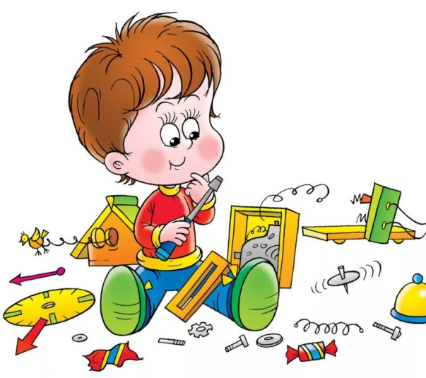
Докопайтесь до истины вместе
Часто родители очень боятся, что в какой-то момент ребенок задаст вопрос, на который они не знают ответа. Многие мамы говорят, что не хотят показаться глупыми или несообразительными. Именно поэтому часто вместо того, чтобы честно сказать: «Я не знаю», мы говорим: «По кочану и по капусте» или вспоминаем любопытную Варвару. Вы покажете гораздо лучший пример, если честно скажете, что не знаете ответа, но готовы помочь в поиске нужной информации. Ставьте вместе опыты, ищите факты в энциклопедиях, задавайте вопросы специалистам. Если вы будете честны и открыты со своими детьми, вас никогда не напугают их вопросы, какими бы сложными они ни были.
Так, когда ребенок задаёт вопрос «Почему тает лёд?», можно просто отмахнуться фразой: «Потому что температура снаружи выше, чем в холодильнике», а можно не только навести на идею о разнице температур, но и предложить проверить будет ли он таять одинаково быстро на блюдце, в руке и в горячей воде, подводя к идее о температуре плавления и стимулируя ребенка задавать ещё больше вопросов.
Для того, чтобы не угасало желание ребёнка познавать что-то новое, нужно поддерживать его любознательный потенциал ежедневно и ежеминутно. Выдающийся педагог Януш Корчак писал «Ребёнок – это драгоценная чаша, которую «Жизнь дала тебе на хранение и развития в нём творческого огня». В современном мире не трудно найти способы развития детской любознательности.
Для развития желания узнавать новое, использовать фантазию и воображение устраивайте небольшие игровые перерывы. Это поможет повысить уровень любознательности и научит малыша взаимодействовать со всем, что его окружает.
Здесь представлены некоторые упражнения и игры на развитие любознательности:
- Старое — новое. Используйте ненужные вещи для того, чтобы создать из них что-то полезное или интересное. Например, пустая коробка, обклеенная цветной бумагой или тканью, станет прекрасной шкатулкой. Или из остатков крупы и макарон можно собрать забавную аппликацию. Позволяйте юным творцам самим придумывать пути использования старых вещей.
- Поиск отличий. Эта игра тренирует любопытство, внимательность и усидчивость. Картинки для нахождения между ними различий можно найти в книжных магазинах, отделах канцтоваров или в интернете.
- Раскопки. В детских магазинах можно найти различные вариации такой игры. Малышу предлагают извлечь из гипса скелет динозавра, сокровища фараонов, интересные фигурки. Это отличный способ развить желание познавать скрытое.
- Я и зеркало. Такая игра подойдет для старшего дошкольного и младшего школьного возраста. Предложите чаду нарисовать себя в трех зеркалах разного цвета. Одно — в прошлом, другое в настоящем и третье в будущем. После попросите рассказать, каким он видит себя в каждом рисунке. Пусть это будет его фантазия.

Весь окружающий мир для ребёнка – это источник познания через различные игры, беседы, прогулки, экскурсии и т.д. Главное не прервать процесс поиска новых знаний, чтобы ребёнок не остановился на полпути по дороге в «Страну удивительных открытий». В этом помочь ребёнку могут только взрослые.

Воспитатель: Никитина О.Н.

